Задание для группы ТЭС-19 на 10 декабря 2020 г
Дата проведения виртуального занятия | Тема практических занятий | Литература
10.12.20 | Моменты инерции тел. Момент количества движения материальной точки относительно точки, оси и плоскости.  Теорема об изменении момента количества движения материальной точки.  Момент количества движения для системы материальных точек. Кинетический момент. Теорема об изменении кинетического момента.  Кинетическая энергия. Теорема об изменении кинетической энергии.  Работа механической силы. | 1. Сборник коротких задач по теоретической механике. / Под ред. Кепе О.Э. – Санкт Петербург: Лань, 2009. – 368 с.

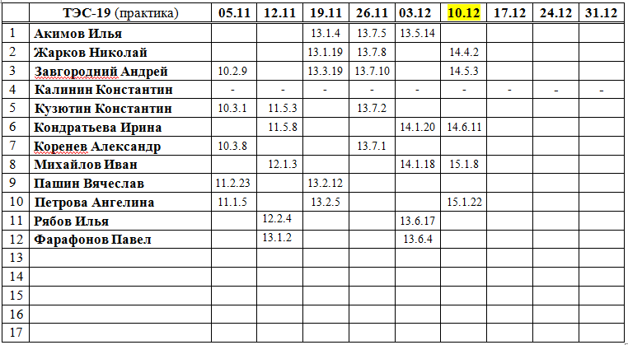

Успеваемость студентов по выполнению самостоятельной работы

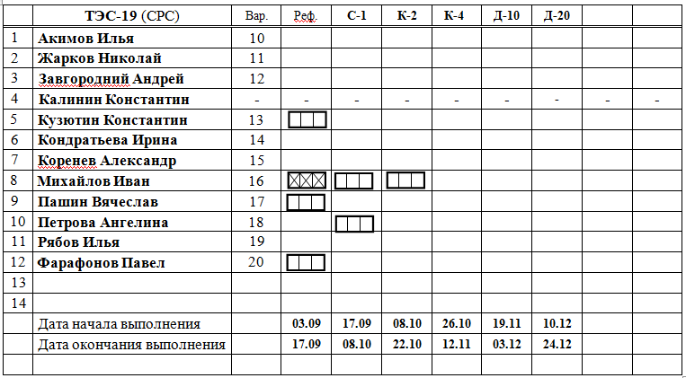

Задание на выполнение самостоятельной работы на период с 08.10 по 03.12 2020г.
Сроки выполнения РГР | Название РГР | Литература
08.10.20-22.10 | РГР-2: Задание К-2. Составление уравнений движения точки и определение ее скорости и ускорения.  Стр. 81–87 | Сборник заданий для курсовых работ по теоретической механике / Под ред. Яблонского А.А. –М.: Высшая школа, 1978. – 388 с.
26.10-12.11 | РГР-3: Задание К-4. Кинематический анализ многозвенного механизма.  Стр. 80–91 | Сборник заданий для курсовых работ по теоретической механике / Под ред. Яблонского А.А. –М.: Высшая школа, 2006. – 384 с.
19.11-03.12 | РГР-4: Задание Д-10. Применение теоремы об изменении кинетической энергии к изучению движения механической системы.  Стр. 201–213 | Сборник заданий для курсовых работ по теоретической механике / Под ред. Яблонского А.А. –М.: Высшая школа, 2006. – 384 с.
10.12-24.12 | РГР-5: Задание Д-20. Применение уравнения Лагранжа II рода к определению сил и моментов сил, обеспечивающих программное движение манипулятора.  Стр. 297–306 | Сборник заданий для курсовых работ по теоретической механике / Под ред. Яблонского А.А. –М.: Высшая школа, 2006. – 384 с.

